Лабораторная работа 1

Работа с git

Фаик Карим

Содержание

# Цель работы

Ознакомление с системой ГИТ И МАРКДАУН

# Выполнение лабораторной работы

1. Установка имени и электронной почты (рис. 1)

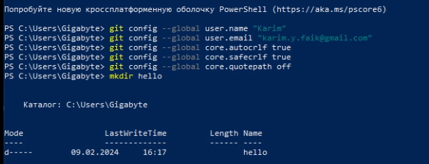

Пункт 1

1. Добавление файла в репозиторий (рис. 2)

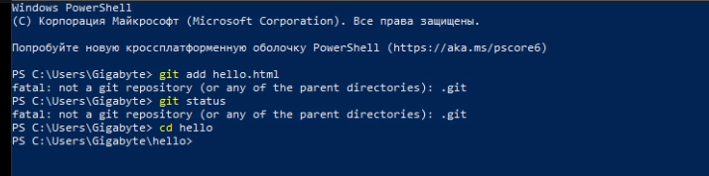

Пункт 2

1. Получение старых версий

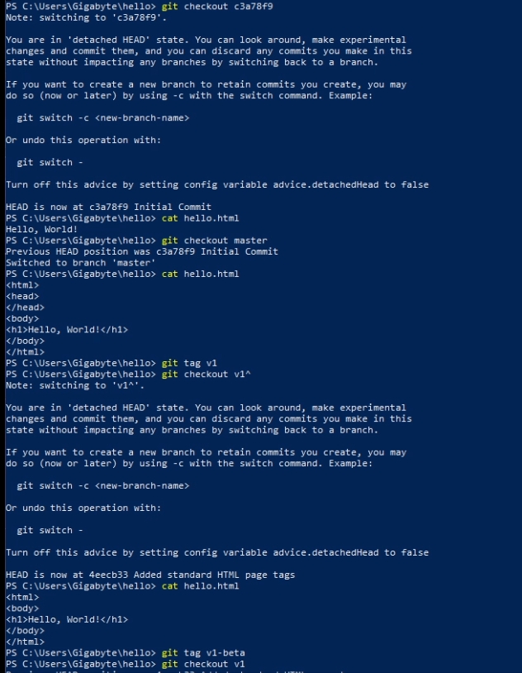

Пункт 3

1. Просмотр тегов с помощью команды tag (рис. 4)

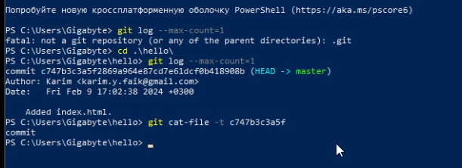

Пункт 4

1. Просмотрите текущие ветки (рис. 5)

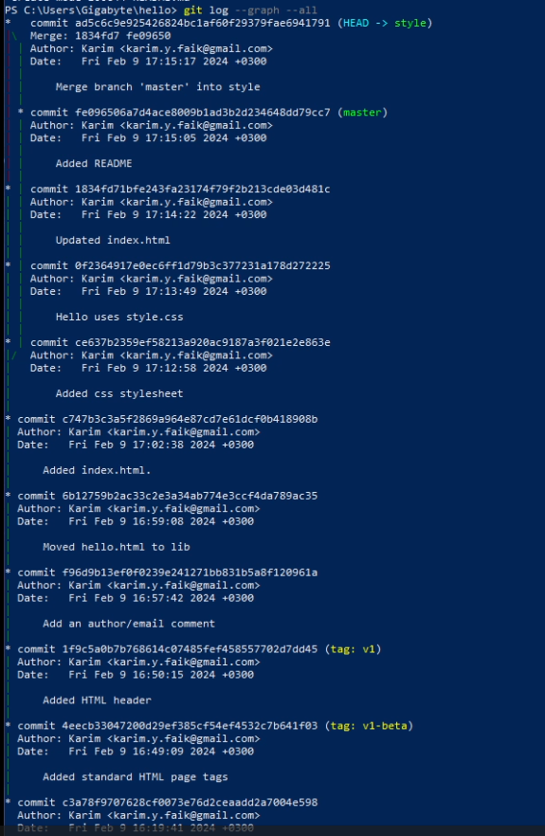

Пункт 5

1. Изменения в ветке master(рис. 6)

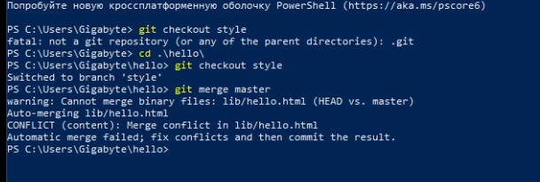

Пункт 6

1. Слияние веток (рис. 7)

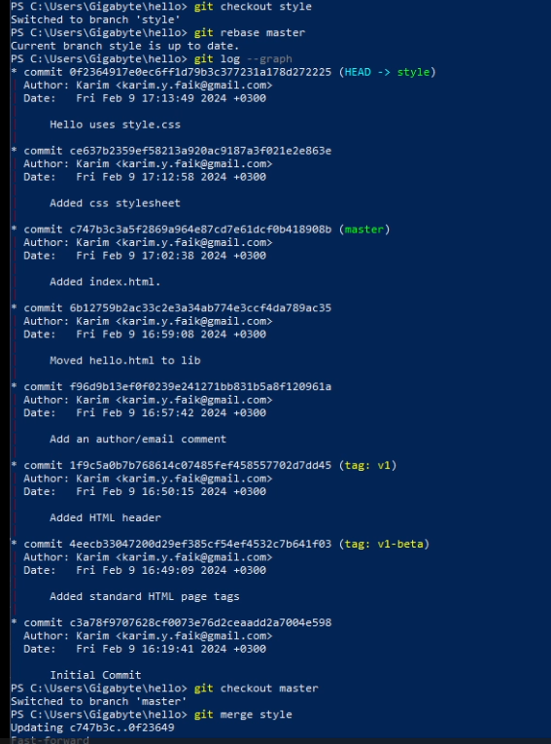

Пункт 7

# Вывод

Ознакомились с системой контроля версий ГИТ